Міністерство освіти і науки України
Західноукраїнський Національний Університет
Факультет комп’ютерних інформаційних технологій
Кафедра Кібербезпеки
Лабораторна робота №1
З дисципліни «Основи програмування»
Тема: «Прості типи даних. Базові конструкції мови С++»
Виконав:

Перевірив:

Тернопіль 2022

Хід роботи:
Завдання 31: Напишіть програму, що підраховує пробіли, символи табуляції та нового рядка у вхідній послідовності символів, що вводяться з клавіатури
Блок Схема
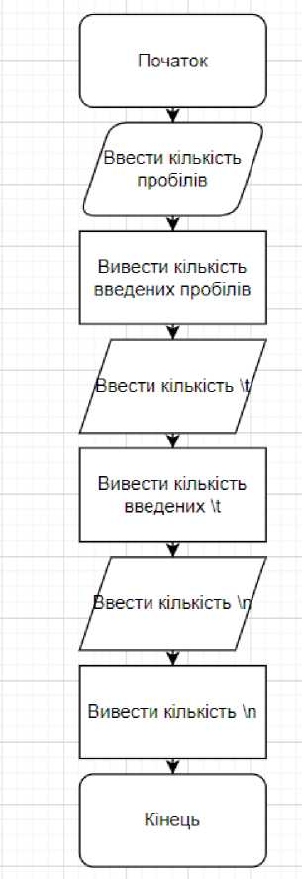

Код:
#include<iostream>
#include<string>
using namespace std;;
int main()
{
char e[100];
char m[100];
char y[100];
int len_r = 0;
int len_m = 0;
int len_y = 0;
int c = sizeof(e) / sizeof(e[0]);
int t = sizeof(m) / sizeof(m[0]);
int w = sizeof(y) / sizeof(y[0]);
gets_s(e);
for (int z = 0; z < c; z++) {
if (e[z] == ' ' && e)
len_r++;
} cout << "Space:" << len_r;
}
{
gets_s(m);
for (int r = 0; r < t; r++) {
if (m[r] == '\\' && m, m[r + 1] == 't')
len_m++;
}
cout << "Now:" << len_m;
}
{
gets_s(y);
for (int v = 0; v < w; v++) {
if (y[v] == '\\' && y, y[v + 1] == 'n')
len_y++;
}
cout << "New:" << len_y;
}
}

Контрольні приклади:
Space:43t\t\t\t\t\t\t\t\t\\ |
Now:8\n\n\n\n\n\n\n\n
New: S
D:\Visual Studio\KOflM\l\l\x64\Debug\l.exe (npouecc 6816) aaeepdiMJi paGoiy c KOflOM 0.
HajKMWTe yiH)6yto K/iaBMiuy, MTo6bi BaKpwTb 3to okho:

Висновок: навчився писати елементарні програми, застосовувати свої

навички в програмуванні та навчився малювати блок схеми до програми.

